目前所有的表有这些！ 2017.6.23更新
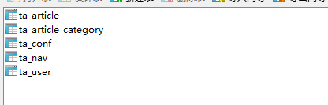

Article表[文章表]
Article_category 文章分类表
Conf表 相关配置表-主要用来存放呆html标签的配置信息
Nav表 前台的导航表
User 后台用户表

